Atividade Pontuando
Conteúdo abordado:
Data de Entrega: 26/02/2026
Classe/Métodos/Funções/Diagrama de Classe/Encapsulamento.


Exercício 1: Exercício1: Escreva um programa que implemente as classes abaixo conforme
o diagrama de classes em UML: Utilize tecnica de encapsulamento, utilize métodos construtore
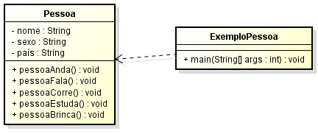
e referencia this para referencia a variáveis de instância.

Exercício 2: Escreva um program a que calcule e retorne o valor da hipotenusa através do
método hipotenusa. O método deverá receber o valor da base e da alt ura de um triângulo.

Fórmulas: hipotenusa = base² + altura²

